《邓选》学习 （十三） 文革期间经济崩溃了吗？
围绕着要不要四个现代化，我们曾经同“四人帮”进行了尖锐激烈的斗争。“四人帮”胡说什么“四个现代化实现之日，就是资本主义复辟之时”，疯狂进行破坏，使我国国民经济一度濒于崩溃的边缘，科学技术与世界先进水平的差距愈拉愈大。
——《邓选》第二卷《在全国科学大会开幕式上的讲话》（一九七八年三月十八日）
周总理四届人大的报告，毛主席指定我负责起草，要求不得超过五千字，我完成了任务。五千字，不是也很管用吗
——《邓选》第三卷《在武昌、深圳、珠海、上海等地的谈话要点》（一九九二年一月十八日——二月二十一日）
补充学习资料：
“文革经济崩溃”考证
《邓选》三卷所提的“毛主席指定我（邓小平）负责起草”的“周总理四届人大的报告”，即为1975年1月13日周总理在第四届全国人民代表大会第一次会议上所做的政府工作报告，全文共5200余字。报告中关于文革期间的经济是这么写的：
我们超额完成了第三个五年计划（1966年-1970年——井冈山观心注），第四个五年计划一九七五年也将胜利完成。我国农业连续十三年夺得丰收，一九七四年农业总产值预计比一九六四年增长百分之五十一。这充分显示了人民公社制度的优越性。全国解放以来，尽管我国人口增加百分之六十，但粮食增产一点四倍，棉花增产四点七倍。在我们这样一个近八亿人口的国家，保证了人民吃穿的基本需要。工业总产值一九七四年预计比一九六四年增长一点九倍，主要产品的产量都有大幅度增长，钢增长一点二倍，原煤增长百分之九十一，石油增长六点五倍，发电量增长两倍，化肥增长三点三倍，拖拉机增长五点二倍，棉纱增长百分之八十五，化学纤维增长三点三倍。在这十年中，我们依靠自己的力量，建成了一千一百个大中型项目，成功地进行了氢弹试验，发射了人造地球卫星。同资本主义世界经济动荡、通货膨胀的情况相反，我国财政收支平衡，即无外债，又无内债，物价稳定，人民生活逐步改善，社会主义建设欣欣向荣，蒸蒸日上。国内外反动派曾经断言，无产阶级文化大革命定会破坏我国国民经济的发展，现在事实已经给了他们有力的回答。
......
同我国建立外交关系的国家增加到近百个，有经济贸易关系和文化往来的国家和地区达到一百五十多个。
......
遵照毛主席的指示，三届人大的政府工作报告曾经提出，从第三个五年计划开始，我国国民经济的发展，可以按两步来设想：第一步，用十五年时间，即在一九八○年以前，建成一个独立的比较完整的工业体系和国民经济体系；第二步，在本世纪内，全面实现农业、工业、国防和科学技术的现代化，使我国国民经济走在世界的前列。我们要在一九七五年完成和超额完成第四个五年计划，这样就可以为在一九八○年以前实现上述的第一步设想打下更牢固的基础。从国内国际的形势看，今后的十年，是实现上述两步设想的关键的十年。在这个时期内，我们不仅要建成一个独立的比较完整的工业体系和国民经济体系，而且要向实现第二步设想的宏伟目标前进。国务院将按照这个目标制订十年长远规划、五年计划和年度计划。国务院各部、委，地方各级革命委员会，直到工矿企业和生产队等基层单位，都要发动群众，经过充分讨论，制订自己的计划，争取提前实现我们的宏伟目标。为了使我国社会主义经济有更大的发展，必须坚持鼓足干劲，力争上游，多快好省地建设社会主义的总路线，继续执行以农业为基础、工业为主导的方针和一系列两条腿走路的政策。
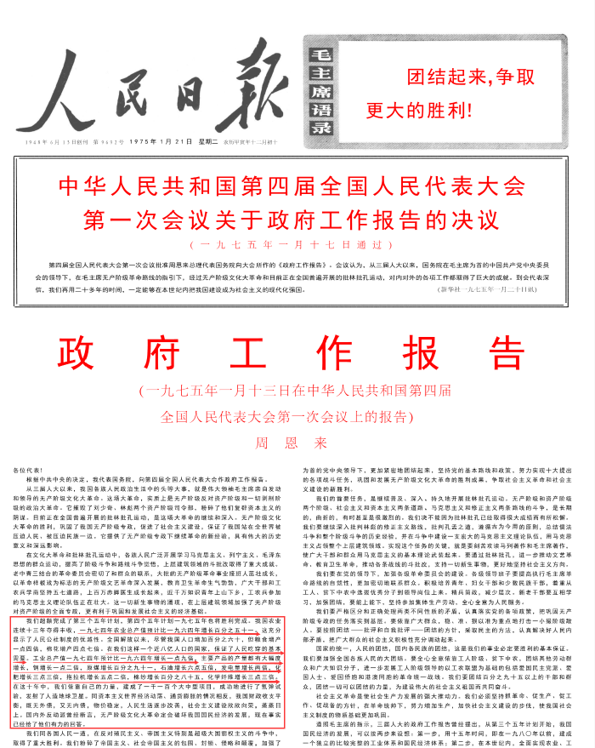
在邓小平负责主持为周总理起草的报告表明，文革期间的经济建设取得了巨大成就——“同资本主义世界经济动荡、通货膨胀的情况相反，我国财政收支平衡，即无外债，又无内债，物价稳定，人民生活逐步改善，社会主义建设欣欣向荣，蒸蒸日上。”
在报告中还提到：我们要在一九七五年完成和超额完成第四个五年计划，这样就可以为在一九八○年以前实现上述的第一步设想（即在一九八○年以前，建成一个独立的比较完整的工业体系和国民经济体系——见上述报告，井冈山观心注）打下更牢固的基础。
那么，第四个五年计划完成了吗？
笔者查阅了中华人民共和国中央政府门户网站（https://www.gov.cn/test/2006-03/20/content_231442.htm），找到了这样的数据：
1975年是“四五”计划的最后一年，按照《修正草案》规定的1975年指标要求来检查计划执行的结果是：工农业总产值完成计划的101.7%，其中农业完成104.5%，工业完成100.6%。主要产品产量完成的结果是：粮食103.5%，棉花96.5%，钢79.7%，原煤109.5%，原油110.1%，发电量103.1%，棉纱96.8%，铁路货运量98.7%，预算内基本建设投资完成101.6%，财政收入完成98%。
从上述数据中可以看到，第四个五年计划完成了。 钢的产量未完成，1975年钢产量为2390万吨，这个产量已经超越了英、法（1978年钢产量：法国2283.6万吨，英国2031.1万吨。如果用1978年数据，新中国1978年钢产量已经是3178万吨了，超越英法更多。），仅次于美苏日德，排在世界第五位。
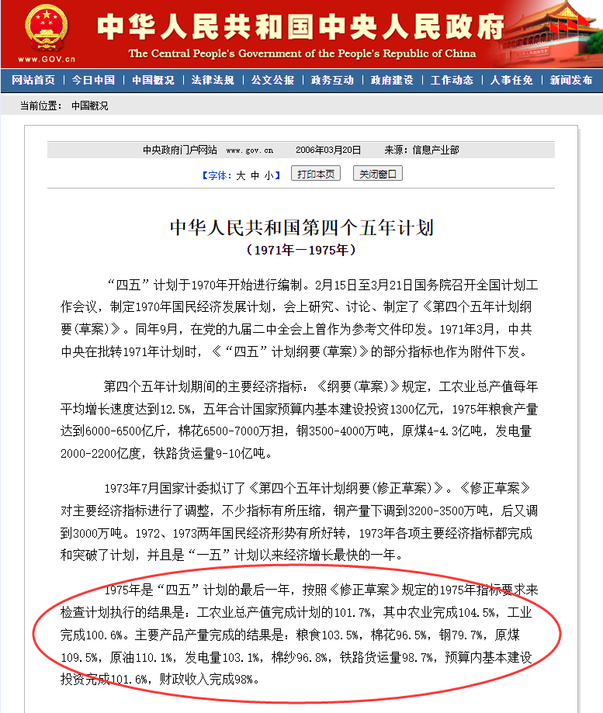
“独立的比较完整的工业体系和国民经济体系”意味着什么呢？意味着不怕所谓的制裁，在最糟糕的情况下可以自己独立发展。可以支援世界人民，打破美苏帝国主义控制世界的霸权体系。
如果支援了其他第三世界国家，使其也能建立独立的工业体系（或者互相紧密合作的独立的工业体系、国民经济体系），他们就不用像现在一样受到美国为首的帝国主义的控制。不受控制，帝国主义就必然孤立，不会像现在这样飞扬跋扈、为所欲为。
意味着，即使战争来临，不靠任何外力，我们有巨大的战争潜力——强大的工业能力——以落后的农业国抵抗帝国主义大工业的屈辱时代将一去不复返。
往期回顾：
邓论学习 （十二） 是四人帮搞的“血统论”吗？
《邓选》学习 （十一）发展速度
《邓选》学习 （十）
《邓选》学习（九） 计划经济
邓论学习 （八）实事求是
《邓选》学习 （七）
《邓选》学习 （六）
《邓选》学习 （五）
《邓选》学习 （四）
邓论学习 之三
《邓选》学习 （二）
《邓选》学习 （一）



